Les structures de gym

Depuis plusieurs semaines, nous escaladons !
Mais avant de commencer, il faut toujours s'échauffer ! Il s'agit de préparer nos articulations : les chevilles, les genoux, le bassin, les épaules, les poignets et le cou.

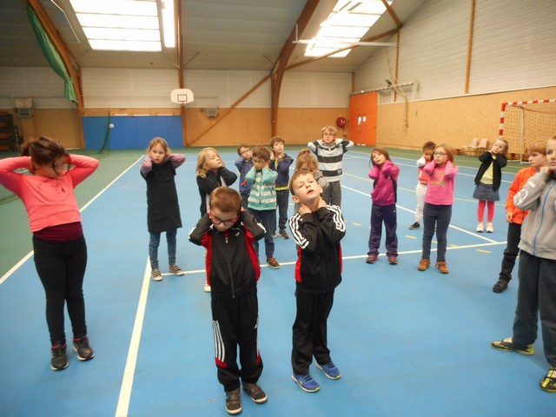  Echauffement | 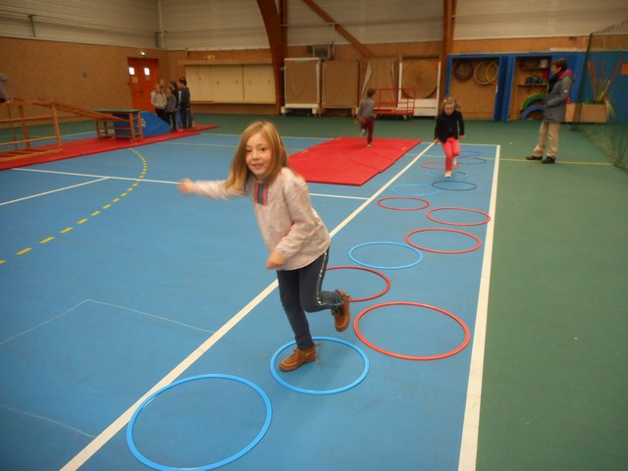  Parcours de sauts

Structure n°1 :
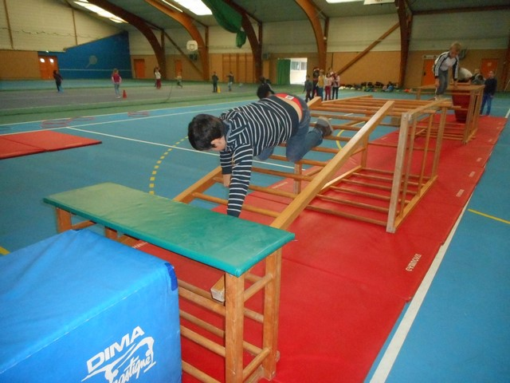 | 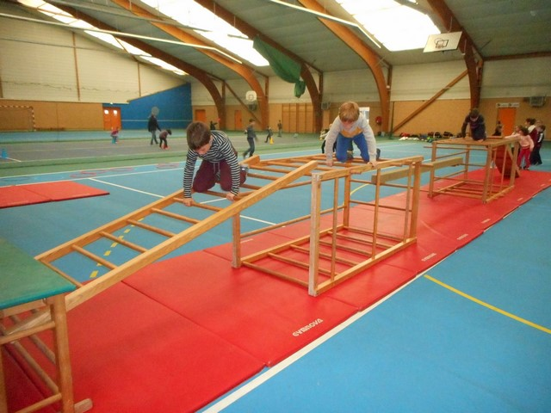

Structure n°2 :
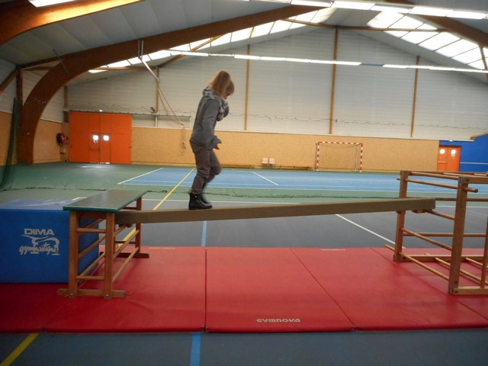 | 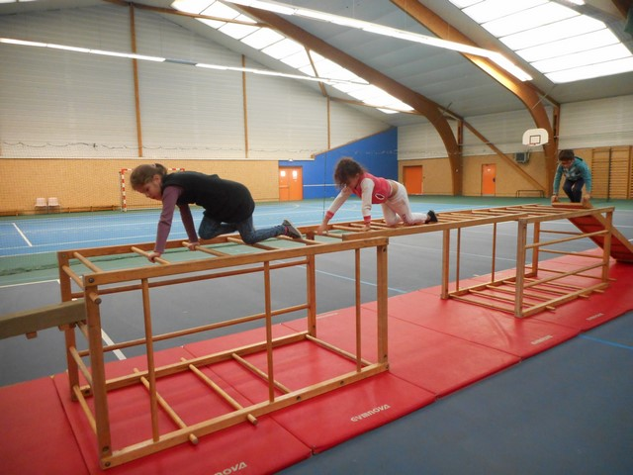

Structure n°3 : C'est haut !!
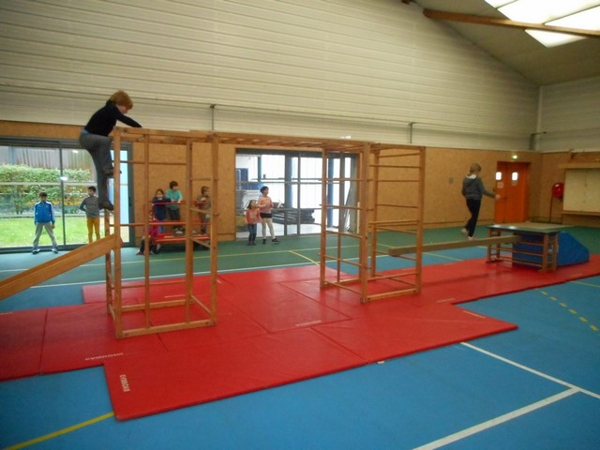 | 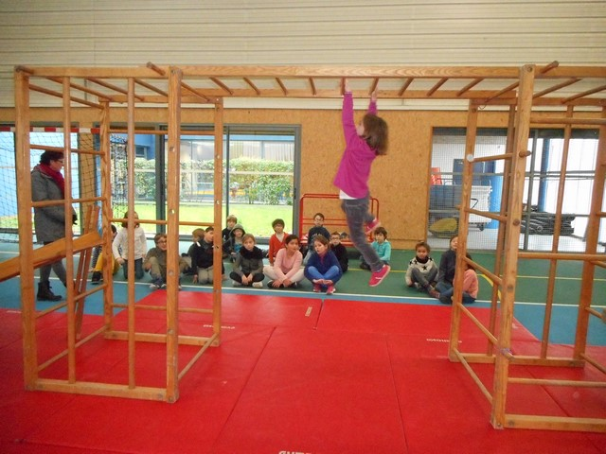  Pont de singe

Structure n°4 :
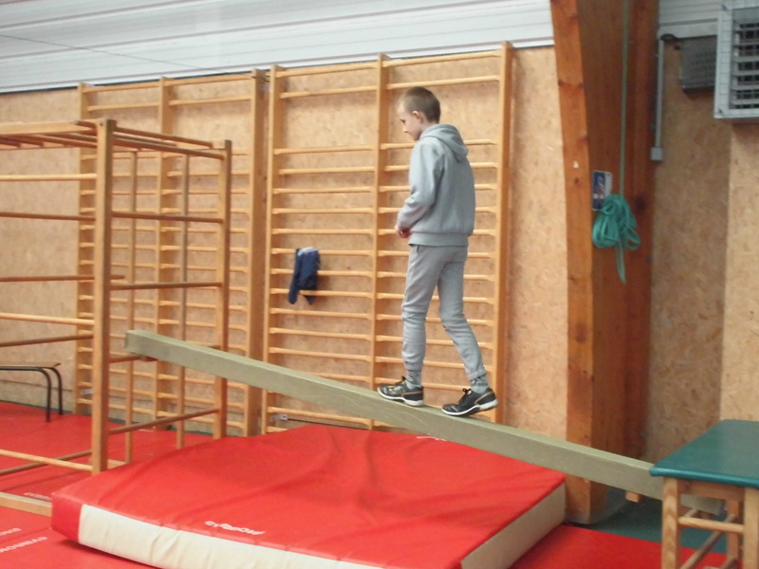 | 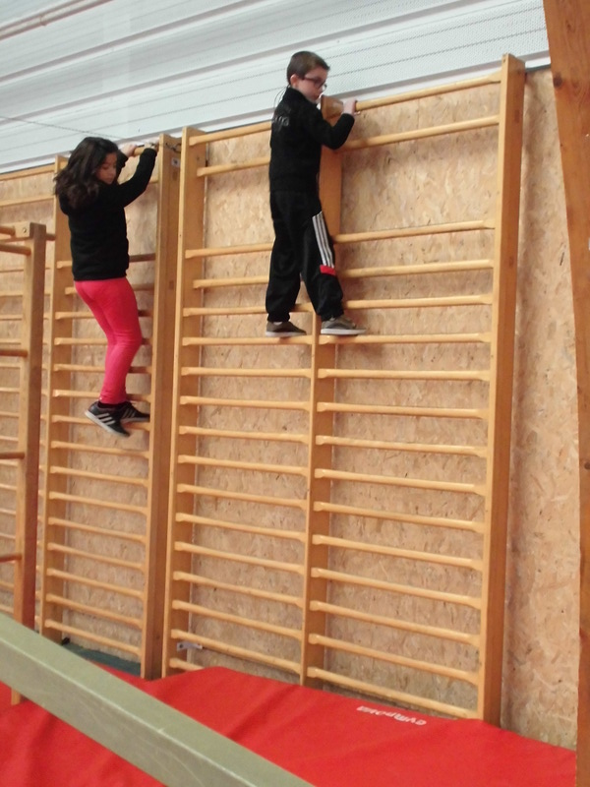

A côté de la structure, c'est atelier « SAUTS » : après une course d'élan, nous prenons appui sur le tremplin et essayons de sauter le plus haut ou le plus loin possible.

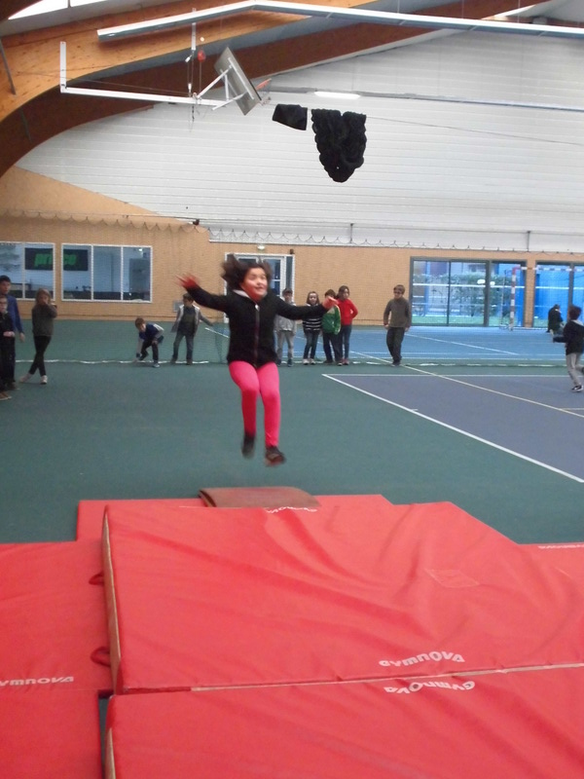 | 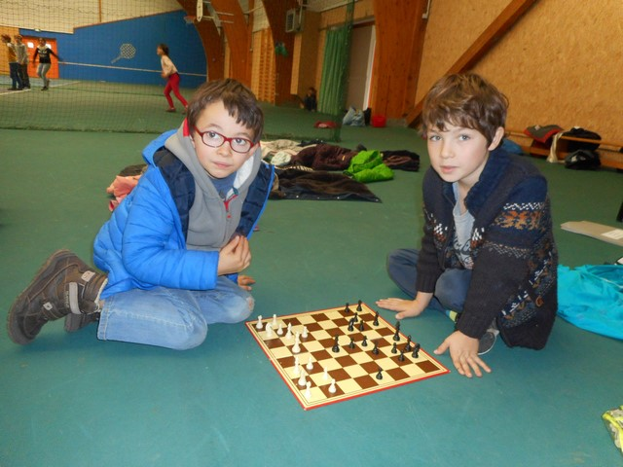  Pour les dispensés, il faut s'occuper …  une petite partie d'échecs ?

